***«Потаповский вестник»***

**официальное издание органов местного самоуправления**

**Потаповского сельсовета**

**Енисейского района Красноярского края**

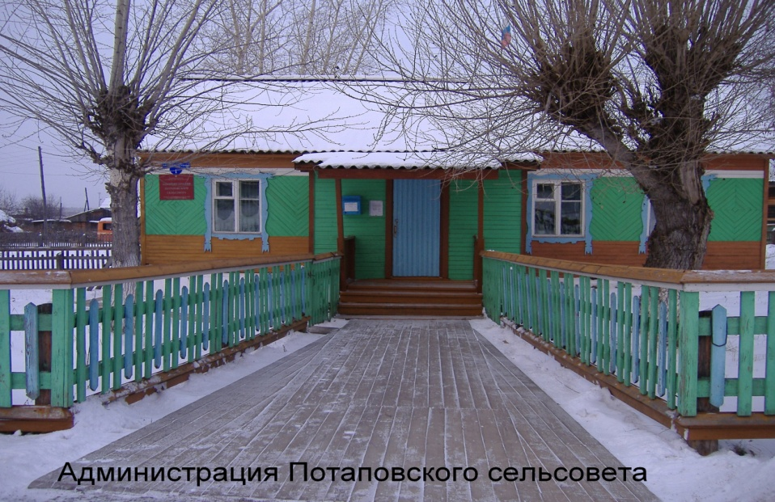

**№ 24 от 05.05.2025г.**

Отпечатано в администрации Потаповского сельсовета на персональном компьютере по адресу: Россия, Красноярский край, Енисейский район, с. Потапово, ул. Административная, 1, тел. 8(39195) 75-2-35. Распространяется бесплатно. Тираж 5 экз. ответственный за выпуск специалист сельсовета по общим вопросам Сербулова Г.Ю.



АДМИНИСТРАЦИЯ ПОТАПОВСКОГО СЕЛЬСОВЕТА

ЕНИСЕЙСКОГО РАЙОНА КРАСНОЯРСКОГО КРАЯ

**ПОСТАНОВЛЕНИЕ**

|  |  |
| --- | --- |
| 05.05.2025 с. Потапово | № 16 -п |
|  | |

О проведении двухмесячника по благоустройству и озеленению территории Потаповского сельсовета

С целью улучшения санитарного состояния, благоустройства и озеленения территорий населенного пункта МО Потаповский сельсовет, на основании п. 2 ст. 21 Федерального закона от 30.03.1999 № 52-ФЗ «О санитарно - эпидемиологическом благополучии населения», руководствуясь Устава Потаповского сельсоветаПОСТАНОВЛЯЮ:

1. Провести двухмесячник по благоустройству, озеленению, улучшению санитарного содержания сельского поселения с 05 мая 2025 года по 04 июля 2025 года.

2. Утвердить состав комиссии по организации и проведению весеннего двухмесячника по благоустройству и озеленению, улучшению санитарного содержания территорий населенного пункта МО Потаповский сельсовет согласно приложению № 1.

3. Утвердить план мероприятий по подготовке и проведению весеннего двухмесячника по благоустройству и озеленению, улучшению санитарного содержания территорий населенного пункта МО Потаповского сельсовет согласно приложению № 2.

4. Руководителям предприятий и учреждений, индивидуальным предпринимателям обеспечить участие коллективов в мероприятиях по благоустройству, озеленению, улучшению санитарного содержания территорий, указанных в приложении № 3.

5. Специалисту сельсовета обеспечить оповещение жителей населенного пункта МО Потаповский сельсовет о проведении мероприятий по благоустройству, озеленению, улучшению санитарного содержания территорий населенных пунктов. (Размещение информации на информационных стендах).

6. Контроль за исполнением настоящего постановления оставляю за собой.

7. Постановление вступает в силу после его официального опубликования (обнародования) в печатном издании «Потаповский вестник», подлежит размещению на официальном информационном Интернет – сайте администрации Потаповского сельсовета.

Глава

Потаповского сельсовета В.К. Зиброва

Приложение № 1

к постановлению администрации

Потаповского сельсовета

от 05.05.2025 № 16-п

**СОСТАВ**

**комиссии по организации и проведению двухмесячника по благоустройству и озеленению территории Потаповского сельсовета**

1. Юрова Елена Ивановна - Заведующая МБУ «СДК» с. Потапово, председатель комиссии

2.Волковский Р.М - начальник ПЧ-125 с. Потапово;

3. Сербулова Галина Юрьевна - специалист администрации Потаповского сельсовета, секретарь комиссии;

Члены комиссии:

4. Пакулев А.Ю. - индивидуальный предприниматель;

5.Вагин И.В. – директор МБОУ Потаповской СОШ № 8 имени В.А. Паукова;

6. Зибров М.Е.- индивидуальный предприниматель

7. Фурсов Ю.В. - депутат Потаповского сельского Совета;

8. Карамышева Т.Б. - депутат Потаповского сельского Совета;

9. Пакулев А.В. - директор ООО «Потапово».

Приложение № 2

к постановлению администрации

Потаповского сельсовета

от 05.05.2025 № 16-п

**ПЛАН**

**мероприятий по подготовке и проведению двухмесячника по благоустройству и озеленению территории Потаповского сельсовета**

|  |  |  |  |  |
| --- | --- | --- | --- | --- |
| Наименование мероприятия | | Ответственный исполнитель | Сроки исполнения | |
| 1. Организационные мероприятия | | | | |
| 1.1 Проведение совещаний с руководителями муниципальных учреждений, руководителями предприятий и организаций разных форм собственности по вопросам подготовки и проведения двухмесячника | | Глава сельсовета | | 30.04.2025 года |
| 1.2 Закрепление территорий населенных пунктов за предприятиями и организациями с четким определением границ участков и назначение лиц, ответственных за санитарное состояние, благоустройство и озеленение. | | Руководители предприятий, учреждений всех форм собственности,  Глава сельсовета | | 30.04.2025 года |
| 1.3 Определение лиц, ответственных за организацию и проведение двухмесячника, из числа работников администрации сельсовета | | Глава сельсовета | | 30.04.2025 года |
| 1.4 Привлечение автотранспорта для вывоза мусора в период двухмесячника | | Глава сельсовета | | В течение двухмесячника |
| 1.5 Организация патрулирования в целях предупреждения возникновения несанкционированных свалок и сжигания мусора в территориях проведения мероприятий двухмесячника. | | Глава сельсовета | | В течение двухмесячника |
| 1.6 Обеспечение участия школьников, молодежи в проведении мероприятий двухмесячника | | Директор школы Вагин И.В.  Глава сельсовета | | В течение двухмесячника |
| 1.7 Обеспечение участия жителей населенного пункта МО Потаповский сельсовет в проведении очистки придомовых территорий, организация вывоза мусора | | Глава сельсовета, депутаты, комиссия по благоустройству | | В течение двухмесячника |
| 1.8 Обеспечения участие жителей населенного пункта МО Потаповский сельсовет в акции «Всероссийский субботник» | | Глава сельсовета, депутаты, комиссия по благоустройству, директор школы | | 06.05.2025 |
| 2. Мероприятия по благоустройству | | | | |
| 2.1 Приведение в надлежащее состояние памятников и мемориальных комплексов, расположенных на территории | Глава сельсовета | | | В течение двухмесячника |
| 2.2 Проведение в порядок внешнего вида зданий и торговых предприятий и павильонов | Глава сельсовета, руководители торговых предприятий, комиссия по благоустройству. | | | В течение двухмесячника |
| 2.3 Проведение ревизии, благоустройство прилегающей к зданиям территории | Руководители предприятий и учреждений всех форм собственности | | | В течение двухмесячника |
| 3. Мероприятия по озеленению | | | | |
| 3.1 Снос аварийных, сухостойных деревьев, раскорчевка и удаление пней и стволов погибших деревьев | Руководители предприятий всех форм собственности, глава сельсовета | | | В течение двухмесячника |
| 3.2 Подготовка клумб и посадка цветов на территориях, прилегающих к учреждениями | Руководители предприятий всех форм собственности, глава сельсовета | | | В течение двухмесячника |
| 4. Мероприятия по контролю за проведением двухмесячника,  координации действий служб, информированию населения. | | | | |
| 4.1 Установление единых дней (пятниц) по наведению порядка и чистоты, с организацией работ по санитарной уборке на подведомственных территориях | Глава сельсовета | | | Еженедельно |
| 4.2 Координация и контроль подготовки и проведения двухмесячника | Глава сельсовета | | | В течение двухмесячника |
| 4.3 Подведение итогов мероприятий двухмесячника | Глава сельсовета, комиссия по благоустройству | | | В течение двухмесячника |

Приложение №3

к постановлению администрации

Потаповского сельсовета

от 05.05.2025 г № 16-п

**Перечень территорий,**

**закрепленных за органами местного самоуправления для проведения мероприятий по благоустройству, озеленению, улучшению санитарного**

**содержания в рамках двухмесячника**

|  |  |  |  |
| --- | --- | --- | --- |
| **№ п/п** | **Наименование учреждения** | **Участки для уборки территорий** | **Ответственный** |
| 1. | МБОУ Потаповская СОШ №8 | Территория от здания СДК по территорию детского сада | Вагин И.В. |
| 2. | ИП Михайлова М.В  ул. Юбилейная, 6 | 20 м вокруг здания | Михайлова М.В. |
| 3. | М-н «Виктория» ИП Сушакова  ул. Юбилейная,18 | 20 м вокруг здания | Сушакова В.Г. |
| 5. | ПЧ- 125 | От здания пожарной части до ул. Юбилейной | Волковский Р.М. |
| 6. | участок ДРП-2 | Вдоль дороги | Краюхин Б.И. |
| 7. | Почта России | 20 м вокруг здания | Петрова И.В. |
| 8. | ФАП | 10 м вокруг здания | Шевцова И.В. |
| 9. | ООО «Енисейэнергоком» | Территория кочегарки, водокачки | Севрюк С.Л. |
| 10. | Администрация Потаповского сельсовета | 20 м вокруг здания | Администрация Потаповского сельсовета |
| 11. | СДК и библиотека | 20 м вокруг здания | Юрова Е.И.  Ширшова Е.В. |
| 12. | Территория кладбища |  | Администрация Потаповского сельсовета, комиссия по благоустройству, депутаты |
| 13. | Придомовые территории |  | Жители села Потапово |
| 14. | Места массового отдыха жителей |  | Специалист по работе с молодежью |

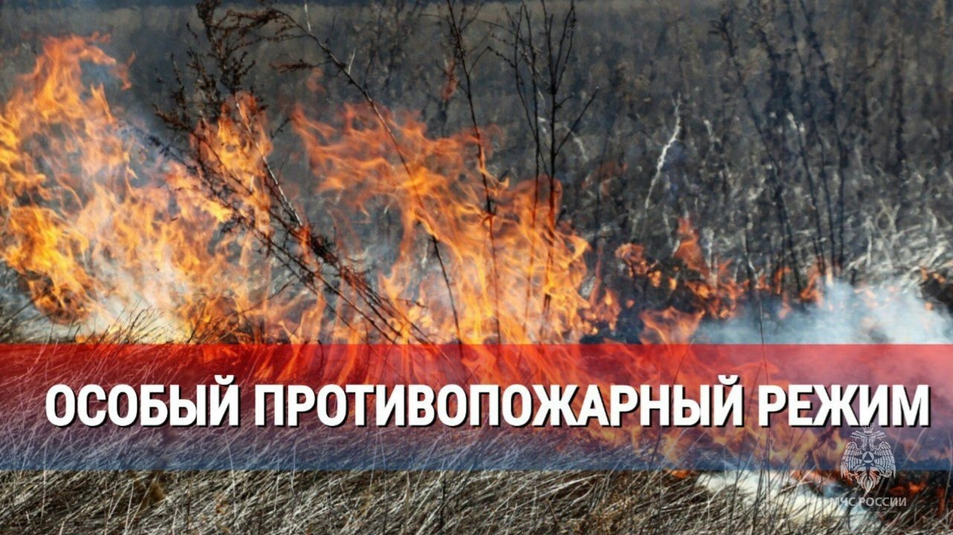

С 5 мая в большинстве районов нашего края, включая Красноярск, введен особый противопожарный режим. В этот период действуют строгие правила: запрещено разводить костры, жечь сухую траву и проводить любые огнеопасные работы на территориях поселений, городских округов, а также в садовых и дачных сообществах.  
  
🔥За нарушения правил предусмотрены штрафы: для граждан — до 20 тысяч рублей, для должностных лиц — до 60 тысяч рублей. Если пожар приведет к травмам людей или крупному материальному ущербу, может быть возбуждено уголовное дело.  
На данный момент уже возбуждено почти 300 дел за выжигание сухой травы.  
Мы призываем жителей региона соблюдать меры пожарной безопасности, особенно во время майских праздников!

*Инструктор ППП ПЧ-123 ОПО-2 Н.А.Печерская.*